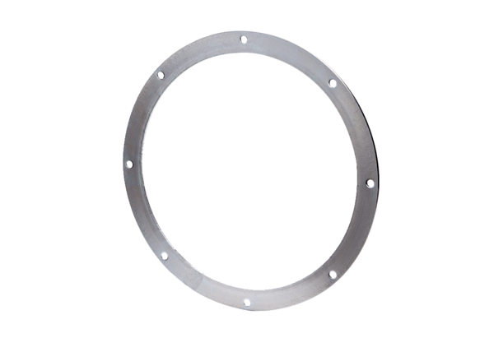Ellenkarima GF 45Csomagolási egység: 1 darabVálaszték: C
Termékszám: 0056.0007Gyártó: MAICO

